**UNIVERSITAS INDRAPRASTA PGRI**

**TUGAS 2 PRAKTIKUM SISTEM BASIS DATA**



**NAMA : DEDI IBRAHIM**

**NPM : 201843579086**

**Jl. Nangka Raya No.58 C, RT.5/RW.5, Tj. Bar., Kec. Jagakarsa, Kota Jakarta Selatan, Daerah Khusus Ibukota Jakarta 12530**

1. Buat tabel dengan nama NILAI dengan field NPM, KodeMK, UTS, UAS

***CREATE TABLE Nilai (***

***NPM VARCHAR(30) PRIMARY KEY,***

***KDMK VARCHAR(30) NOT NULL,***

***UTS VARCHAR(30) NOT NULL,***

***UAS VARCHAR(30) NOT NULL***

***)***

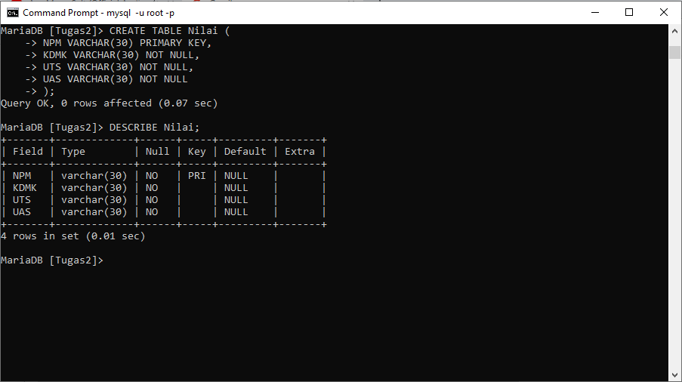

1. Buat tabel dengan nama MATAKULIAH dengan field Kd_MK, Nama_MK, SKS

***CREATE TABLE Matakuliah (***

***Kd_MK VARCHAR(30) PRIMARY KEY,***

***Nama_MK VARCHAR(30) NOT NULL,***

***SKS VARCHAR(30) NOT NULL***

***)***

